- 摘要
隨著行動醫療(mHealth)與生成式人工智慧(Generative AI)技術的快速發展，民眾取得健康與醫療資訊已成為常態。然而，現有數位醫療服務多以文字介面為主，對高齡者與本土語言使用者而言，仍存在操作門檻高、資訊理解困難等問題；同時，生成式 AI 在醫療應用中亦面臨資訊正確性不足與「幻覺(Hallucination)」風險，對使用者決策可能造成潛在影響。
為因應上述議題，本研究規劃設計與建構一個軟體系統：CARE (Clinical Assistance & Resource Engine)，用以扮演適地性健康醫療資訊AI助手。CARE以高齡友善設計、資料準確性保障與 AI 科技整合為核心目標，以即時通訊平台為主要互動入口，結合語音互動與在地語言支援，降低高齡者在輸入與閱讀上的負擔，以促進其使用意願與提升使用者體驗(User Experience)。而在資料可靠性方面，CARE系統規劃採用檢索增強生成機制，結合政府機構與官方醫療單位之公開資料，建立具可追溯來源之醫療知識庫，並透過生成前的查核流程與風險揭露機制，降低不實或無法驗證資訊對使用者造成的誤導。
為落實上述目標，本研究以分層模組化架構建置CARE：前端以行動端介面提供文字與語音互動，後端實現語音辨識與合成、檢索增強生成與引用來源檢核等服務。為確保系統於開發與部署過程具備穩定性與可驗證性，本研究規劃導入自動化開發與部署管線(Pipeline)，並將軟體測試、AI行為檢核與使用者情境測試納入測試規劃。預期本研究可產出一套兼具功能可用性與資訊可信度的適地性醫療資訊AI助手系統原型與評估結果，可作為高齡友善數位健康服務之參考設計架構。
- 研究動機與研究問題
在當前行動醫療逐漸普及的環境下，民眾已習慣透過行動通訊軟體獲取健康資訊[1]。特別是在台灣，LINE已成為民眾日常依賴度極高的通訊平台[2] 許多醫療機構與新創公司(如翔評互動[3]、叡揚資訊等)紛紛開發基於LINE的聊天機器人，提供掛號預約、進度查詢及健康教育等便民服務。
然而，現有的健康諮詢工具多以文字互動為主要通訊模式[5, 6] 雖然 AI 聊天機器人已展現出提升醫病關係與營運效率的潛力，但近年研究亦逐步關注不同族群之使用需求差異，特別是在高齡者（Mature Users）及習慣使用本土語言（如台語）的使用者情境中，相關系統正朝向更具在地化與易用性的設計方向發展[2]。研究顯示，50 歲以上及教育程度相對較低的使用者，其數位語音助理的使用經驗普遍較少，顯示出明顯的數位落差[5, 6]。基於以上分析，本研究彙整了三項目前數位醫療環境中仍存在的待解決關鍵議題：
- 醫療資訊混雜與生成式 AI 的「幻覺」風險：
社群平台上影音與文字形式的健康謠言頻傳，使用者難以辨識內容真偽。儘管生成式AI (如ChatGPT或Gemini)及其背後的大型語言模型(Large Language Models, LLMs)能處理複雜查詢，但現有系統仍存在回應不自然、無法記住對話脈絡或產生幻覺的品質疑慮，這在醫學應用上可能導致錯誤的診斷或治療建議，且使用者容易對 AI 抱有過度自信[7]。
- 高齡族群的語言障礙與數位排除：
台灣高齡族群偏好以台語進行口語溝通，但現有系統多側重文字，缺乏精準的台語語音辨識(Automatic Speech Recognition, ASR)與合成(Text to speech, TTS)技術。這導致許多不擅長操作智慧手機或閱讀長篇文字的長輩，在獲取正確醫療資訊時面臨極高門檻。
- 醫療資源破碎化與整合度不足：
使用者在尋求醫療協助時，常需在多個App之間切換以尋找診所或比對掛號資訊，缺乏「一站式」的醫療整合服務。現有系統往往無法有效串聯線上諮詢與線下實體醫療，導致患者流程產生資訊斷點。
基於上述動機與既有文獻研究，本研究設定了以下具體的研究問題(Research Question)：
- 高可靠性的生成式 AI 闢謠機制：
如何透過有效的輔助機制，如RAG (Retrieval-Augmented Generation)、MCP (Model Context Protocol)、專業醫療事實查核庫等，降低LLMs的幻覺現象？如何針對文字與影音等多模態內容，建立較精準的醫療資訊真偽判斷機制？
- 多語言與多模態的無障礙互動：
如何整合如在地化語言模型(TAIDE Gemma 3、Breeze ASR 25)，實現精準的台語語音諮詢服務？並研究將影音內容自動轉化為可分析逐字稿的演算法，以優化高齡者的互動體驗？
- 適地性醫療服務 (LBS) 的智慧推薦系統：
如何在保護使用者隱私的前提下，運用GPS (Global Positioning System)定位與政府開放資料API (如健保特約院所資料庫)，設計出能自動篩選並推薦最符合使用者需求(如診所距離、醫師專長、即時診量)的智慧推薦機制？
- 文獻回顧與探討
LLMs作為生成式人工智慧之核心技術，近年來已逐步展現其在醫療領域中的應用潛力。學者蔡甫昌與周昱辰[7]指出，LLMs 可作為臨床輔助工具，協助將醫病互動內容轉換為結構化且標準化之電子健康紀錄(Electronic Health Records, EHR)，有效降低醫護人員在文書處理上的負擔。針對高齡者或復健族群，相關研究亦顯示，AI 可依據個人資料提供客製化之健康建議與復健指引，具備縮減醫療資訊落差之潛在價值。
然而，生成式 AI 在醫療場景中的應用亦伴隨顯著風險，其中最受關注者為幻覺問題，即模型可能基於機率推論生成看似合理、實際上卻不正確之醫療資訊。文獻[7]指出，由於生成式模型本質上缺乏對真實世界與醫療責任之理解，若未經適當查核即直接向使用者提供建議，可能對病人健康與醫療決策造成嚴重影響。
基於上述分析，如何建立可驗證且具可信度之生成式醫療 AI 系統，已成為當前研究的重要課題。近年研究指出，針對醫療應用場景，傳統自然語言處理評估指標(如 ROUGE、BLEU)已不足以反映生成內容之事實正確性與臨床適切性。學者Tanasă等人[8]提出「LLM-as-a-Judge」之評估架構，透過效能較高之語言模型對生成結果進行多維度評估，包含相關性(Relevance)、落實度(Grounding)與完整性(Completeness)，以更全面地檢驗生成內容之品質。
檢索增強生成(Retrieval-Augmented Generation, RAG)[10]技術是近年被廣泛運用的技術，其方法概念是先從外部資料庫/文件檢索相關內容作為上下文，再讓模型依據這些資料生成答案。在RAG架構輔助下，落實度(Grounding)被視為判斷系統是否產生幻覺之關鍵指標。學者Tanasă 等[8]於其研究中指出，可透過餘弦相似度(Cosine Similarity)計算生成文本與原始查核資料(如官方醫療指引或政府資料庫)之向量距離，以驗證系統回應是否確實依據可靠來源生成。
學者Chen等人[9]應用了 HyDE (Hypothetical Document Embeddings) 技術，先用相對小快速的LLM對使用者查詢(Query)進行初步生成回應，再以該回應進行向量化，提升查詢向量與文件向量之間的語意相關性。透過此混合式檢索架構，可有效提升檢索結果的準確度，進而改善整體醫療資訊判斷表現。而目前中文醫療闢謠資料相對不足，因此，該研究[9]透過爬蟲技術蒐集健康網站上的內容，並利用LLM (GPT-3.5)自動生成對應的謠言說明、闢謠內容與正確醫學回答，建立結構化的中文健康謠言資料集，作為後續模型訓練與評估的重要基礎。本系統於 AI 醫療應用上將參考以上研究之方法，以提升醫療資訊處理的品質。
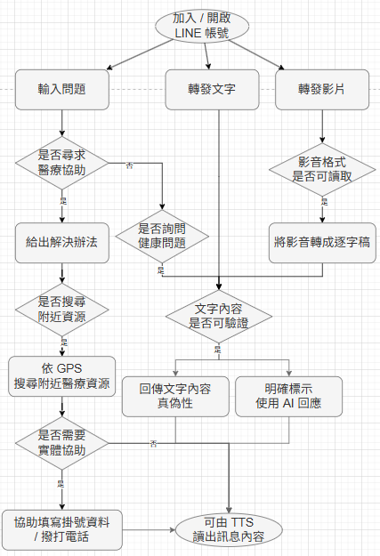
▲圖1 CARE系統操作流程
此外，在醫療隱私性保障部分，學者Lei與Chuang [10]提出一種基於生物識別之三因子驗證與金鑰協議(Authentication and Key Agreement, AKA)，以確保使用者在多伺服器環境中的匿名性(Anonymity)與不可追蹤性(Untraceability)。該方法結合橢圓曲線密碼學、雜湊函數假設，以及模糊提取器(Fuzzy Extractor)機制，以處理生物特徵資料中的雜訊，並生成高強度金鑰。本系統將參考此研究之三因子識別機制，以提升使用者隱私保護與整體資訊安全性。
- 研究方法及步驟
  - 操作概念與流程
為能因應於「研究動機與研究問題」章節所分析之技術議題與研究問題，本研究提出一套名為 CARE (Clinical Assistance & Resource Engine)之適地性健康醫療資訊 AI 助手，以高齡友善設計、資料準確性保障與 AI 科技整合為核心目標，建構一個結合即時通訊平台、語音互動與RAG技術之智慧醫療輔助系統。本系統之使用者操作概念可大致區分為三種類型(如圖 1)：直接提問、內容轉發以及其他前端互動操作。其中，直接提問與內容轉發皆可於 LINE 訊息介面中完成，使用者透過輸入文字或轉發既有內容，即可觸發系統對應之處理流程；而涉及較複雜之互動功能，則透過提供獨立操作介面，以提升整體使用彈性與操作效率。系統需求之詳細說明可參見線上附件一：CARE需求說明。
  - 系統架構設計
根據上述需求分析與操作概念，本研究進一步進行 CARE 系統之整體設計。為使系統架構能更清楚呈現，本研究採用 C4 Model 作為系統描述方法(可參見線上附件二：C4 Model)，並繪製分層系統架構圖以輔助說明(如圖 2)。在系統設計上，本研究將使用者介面劃分為兩個核心部分(見圖 2 Frontend)：
- LINE 官方帳號： 透過 LINE Messaging API 建立互動窗口，負責接收使用者輸入(含文字、語音、影音)並回傳對話訊息。使用者可直接於 LINE 客戶端透過對話框或Rich Menu快速啟動醫療諮詢或健康查核服務。
- LIFF 前端框架： 開發輕量化Web應用，整合LINE帳號授權以實現一鍵登入，並提供使用者個人資料管理與醫療服務(如掛號輔助)之設定介面。而考量到開發生態的成熟度與系統擴充性，本研究選用Node.js (Express)建構 BFF (Backend for Frontend) 子系統(見圖2 Backend for Frontend)。此層級作為 LINE 平台與核心後端間的轉接層，透過將前端呈現與商業邏輯解耦合(Decoupling)，確保後續功能的彈性擴充。使用者介面之詳細內容可參見線上附件三：使用者介面設計。
為充分發揮 AI 與生成式模型生態系的技術優勢，核心後端選用 Python FastAPI 框架開發(見圖2 Backend)。此層級為系統的中樞，負責執行「對話管理」、「事實查核」、「語音處理協調」以及「醫院資源管理」等關鍵商業邏輯。此外，為了因應快速進步的AI技術，本研究將複雜的AI計算與工作流程獨立為外部系統(見圖2 External Service)處理，方便未來進行迭代更新：
- 台語 AI 模型系統：基於TAIDE Gemma 3建立專屬服務，提供較精準的台語 LLM文字生成、ASR (語音轉文字)與TTS (文字轉語音)之能力，以滿足高齡使用者的溝通需求。
- MCP (Model Context Protocol) Server：採用MCP框架執行RAG (檢索增強生成) 工作流，整合醫療知識庫與其他網路醫療資源，並異步處理影音分析與光學字元辨識(Optical Character Recognition, OCR)等高運算負荷的任務。
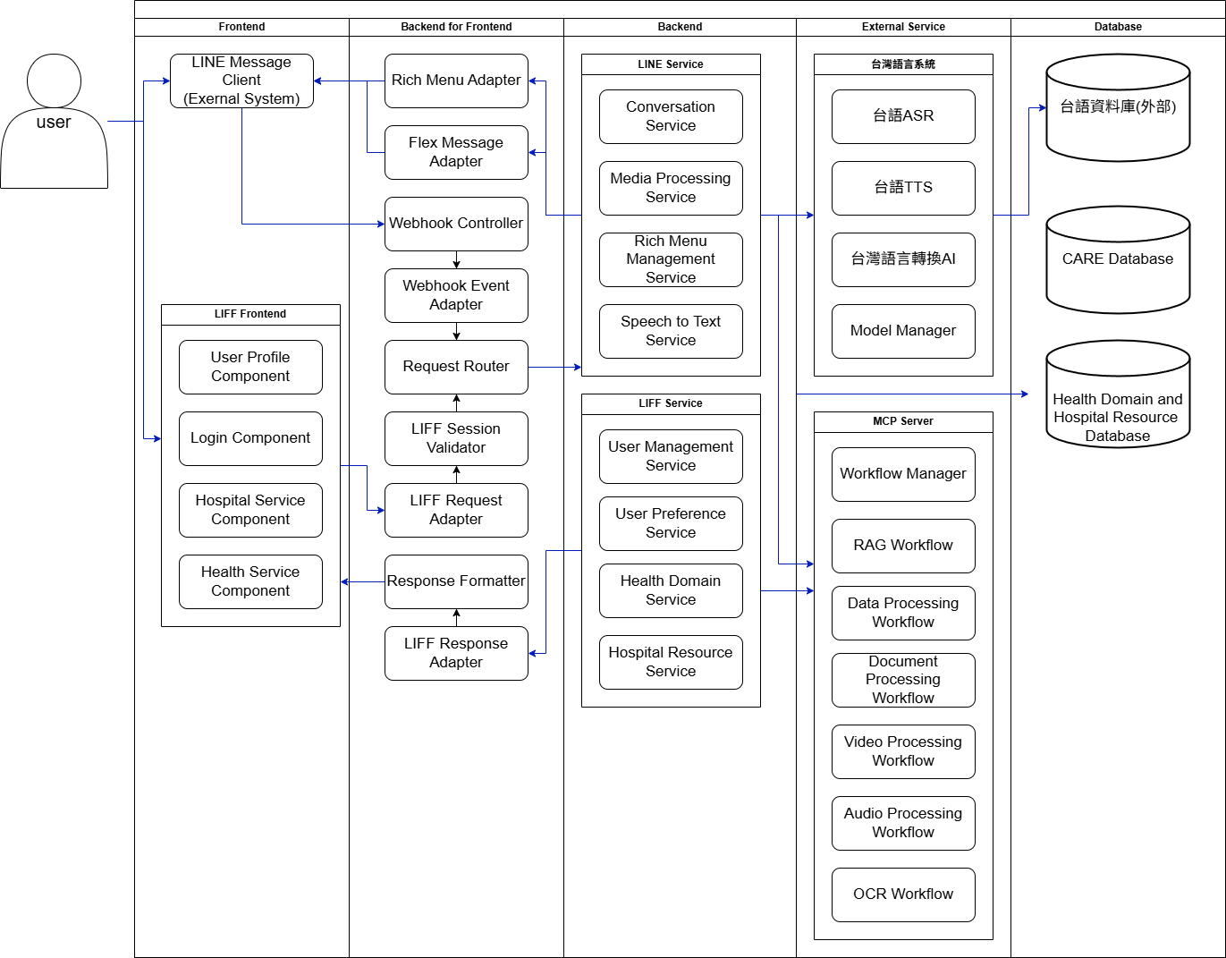
▲圖2 CARE整體系統架構圖
  - 核心技術設計
- 適地性資源搜尋與資料整合 (LBS & Data Integration)
鑒於目前市面上多數醫療查詢系統之搜尋機制仍以行政區分類為主要方式，僅能依縣市或區域進行篩選，尚未提供依據使用者實際地理距離進行動態排序與推薦之功能。此種以行政區為單位之查詢方式，難以精準反映使用者當下所在位置與實際可及之醫療資源，容易造成資訊落差與搜尋斷點。
為提升醫療資訊服務之即時性與實用性，並降低使用者在資訊取得過程中的不便，本研究整合地理資訊服務(Location-Based Services, LBS)與多來源醫療資料，實現以使用者所在地為核心的適地性醫療資源搜尋與資訊整合機制。系統將依據使用者授權取得之定位資訊(如圖 3)，結合政府開放資料與醫療機構公開資訊，提供符合實際需求之醫療院所建議與服務指引。
- 健康資訊與闢謠資料整合：本研究優先採用具官方可信度之資料來源作為事實查核依據，包括衛生福利部(MOHW)、疾病管制署(CDC)及食品藥物管理署(TFDA)等政府單位之公開資料。
- 醫院資源定位與篩選機制：在醫療院所推薦方面(如圖 4)，系統將依據使用者所在位置，計算使用者與周邊醫療院所間之地理距離，距離計算可參考Google Map使用的Dijkstra [11]演算法，並結合醫院屬性資料(如科別、門診時段、是否仍在看診)進行多條件篩選。此篩選機制確保所回傳之醫療院所為「目前可提供服務」且「符合使用者需求」之合法醫療機構，避免提供過期或不具實用性的資訊。
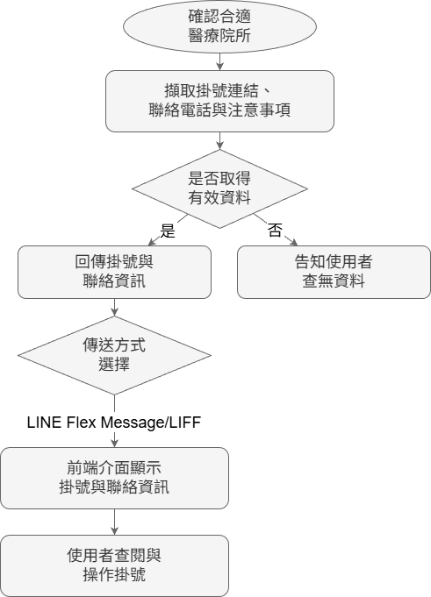
▲ 圖 4 醫療查詢流程圖
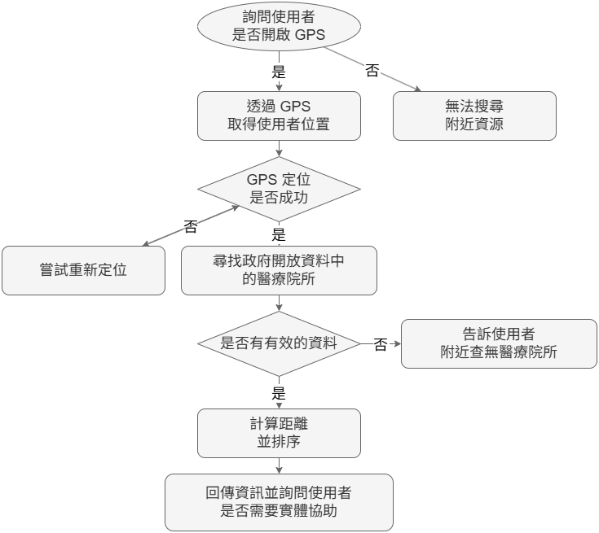
▲ 圖 3 使用者定位流程圖

- 掛號與聯絡資訊指引：系統於確認合適之醫療院所後，將從自建資料庫或外部 API 擷取該院所之官方掛號連結、聯絡電話及相關注意事項，並透過 LINE Flex Message 格式或是LIFF回傳至前端介面。此方式可在維持良好使用者體驗的同時，降低高齡使用者於資訊查找與掛號流程中的操作負擔。
- 多模態內容處理與分析技術 (Multimodal Content Processing)
考量使用者可能透過文字、語音、圖片或影音等多元形式輸入資訊，本研究規劃設計一套多模態內容處理流程(如圖 5)，以統一方式將非結構化資料轉換為可分析之結構化文本，作為後續事實查核與醫療判斷之依據。
- 影音轉逐字稿流程：當系統接收到使用者上傳之音訊或影片檔案時，將先進行格式驗證與音軌提取，並導入支援台語及多語系之語音辨識模型進行語音轉文字處理。轉換完成後，系統會產生逐字稿文本，作為後續語意分析與資訊擷取的主要輸入來源。
- 影像文字擷取：對於圖片類型輸入(如藥袋、藥單或醫療文件)，系統規劃使用PaddleOCR進行光學字元辨識，將影像內容轉換為可處理之文字資料。PaddleOCR具備良好中文辨識能力，且易於部署於 Python 環境，符合本研究系統架構需求。
- 文字正規化與個資過濾：為降低誤判風險並確保使用者隱私，系統於文字整合階段將執行正規化與降噪處理，並透過個人可識別資訊(Personally Identifiable Information, PII)過濾機制，自動遮蔽姓名、身分證字號、電話等敏感資訊，避免將不必要之個資送入大型語言模型進行推論。
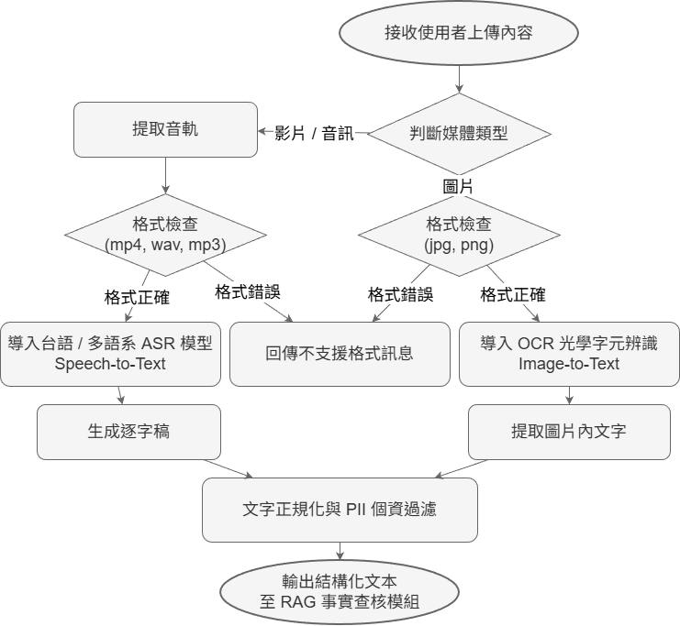
▲ 圖 5 多模態處理流程圖
- 事實查核與 RAG 技術 (Fact-checking & RAG Mechanism)
在建置生成式人工智慧於醫療場域中應用時，若缺乏有效控管機制，可能產生不實、過時或具誤導性之資訊，進而影響使用者健康判斷與就醫決策，甚至造成潛在風險，本研究將事實查核機制視為系統設計之核心要素。醫療資訊屬高風險且高度專業領域，其正確性與來源透明性對使用者而言至關重要。
因此，本研究結合檢索增強生成(Retrieval-Augmented Generation, RAG)架構，透過先行檢索可信資料來源，再進行內容生成之流程設計，確保系統回應內容具備明確依據與可追溯之資料來源，以提升回應之可信度與可驗證性，同時降低生成式模型產生幻覺(Hallucination)之風險。主要核心方法包含底下三項：
- 醫療知識庫與向量資料庫建置：本研究將官方醫療文件、健康指引與闢謠資料進行文本切分與向量化處理(Embedding)，並儲存於結構化資料庫(如PostgreSQL)與向量資料庫中(如milvus)(如圖6)。
- RAG工作流程設計：當使用者提出健康相關問題時，系統將先透過命名實體識別(Named Entity Recognition, NER)與語意分析建立查詢向量，並自醫療知識庫中檢索相關內容，再將檢索結果與使用者原始問題一併送入大型語言模型進行生成。此流程可有效限制模型回應範圍，使其基於已驗證之資料進行回答，而非單純依賴模型內部參數記憶(如圖 7)。
- 真偽性判斷與風險標示機制：針對無法於資料庫中找到對應佐證內容之情況，系統將自動降低回應確定性，並於前端標示「尚無足夠可靠來源驗證」或「AI 生成內容，僅供參考」等警語，以避免使用者誤將生成結果視為專業醫療建議，並提升使用者體驗。
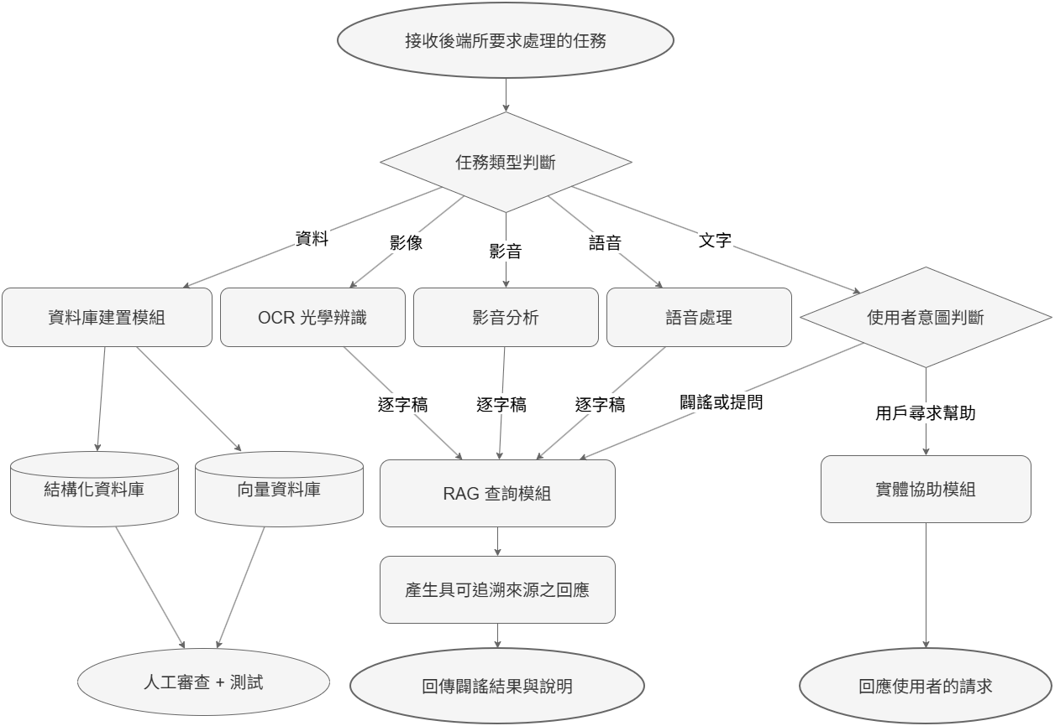
▲ 圖 8 MCP workflow 流程圖
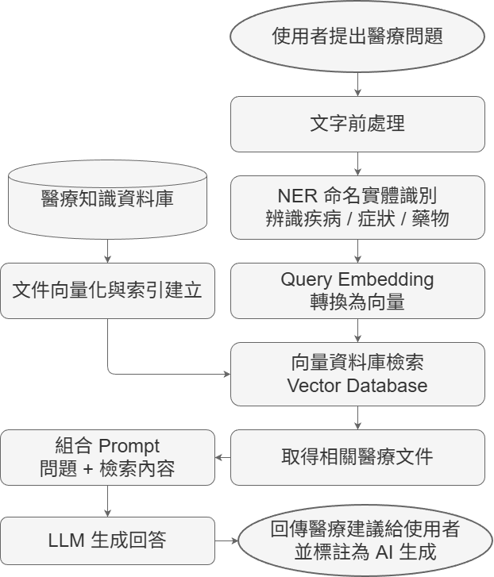

▲ 圖 7 使用者提問流程圖
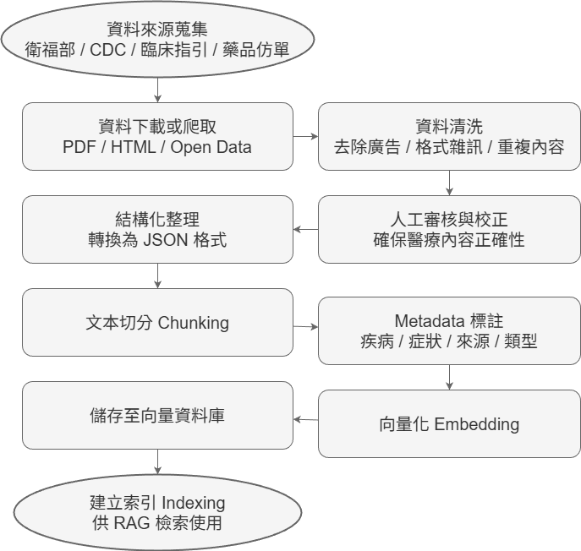
▲ 圖 6 資料處理流程圖
- MCP (Model Context Protocol)之應用：為有效管理多模型協作與多階段工作流程之上下文傳遞問題，本研究引入MCP Server (Model Context Protocol Server)之架構概念。MCP 為一套由Anthropic於 2024 年所提出之開放標準[12]，用以統一大型語言模型與外部資料、工具間的整合介面，透過 JSON-RPC與Client-Server架構定義上下文交換與工具呼叫流程，可提供標準化之模型上下文交換與任務協調機制，使不同 AI 模型與工具服務能在統一協議下進行溝通與資料傳遞。本研究以Client角色串接既有MCP Server服務，將外部模型能力與工具模組(如 RAG 查詢、影音內容分析、OCR 文字辨識與語音處理等)納入統一工作流中，並進一步整合多個MCP Server之輸出結果，亦規畫建構具備統籌與調度能力之MCP Server (如圖 8)。透過此分層與模組化設計，系統可將高運算量任務進行非同步處理與流程拆分，應可提升整體效能與可擴充性，亦可降低模型替換或升級時對核心後端架構之影響。
- 在地化台語語音互動技術 (Localized Speech Technology)
本研究透過整合ASR、TTS以及LLMs等技術，實現符合在地需求之本土語言語音互動系統(如圖 9)。使用者透過前端介面輸入台語語音後，語音資料將傳送至後端進行處理。首先，系統透過台語 ASR 將語音轉換為台語逐字稿，接著由具備台語處理能力之AI模型進行語言轉換，將台語逐字稿轉換為後端可處理之語言(目前預設為中文)，並將結果傳遞至核心後端系統進行後續分析與處理。核心後端結合RAG與規則引擎，負責執行醫療相關邏輯判斷與內容查核，確保回應內容之正確性。
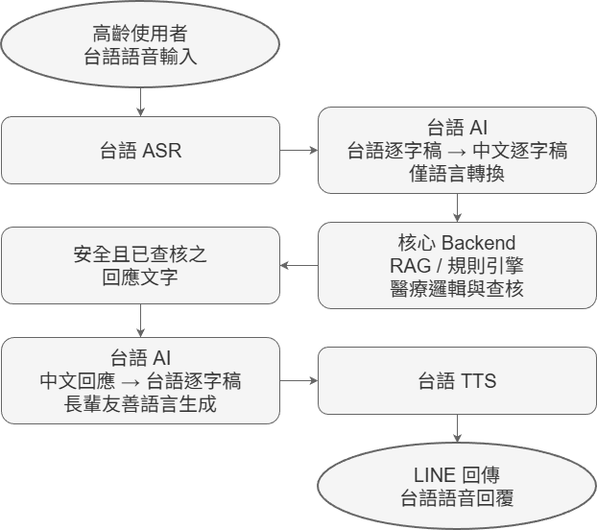
▲ 圖 9 台語對話互動流程圖

本研究目前規劃使用Breeze ASR 25作為台語語音辨識模型，該模型已針對臺灣華語以及華語與英語混用情境進行最佳化，具備良好辨識效能。文本之大型語言模型則選用Gemma 3 TAIDE 12B，其為財團法人國家實驗研究院之TAIDE計畫所開發、符合臺灣語言與文化特性的生成式對話模型，亦為目前TAIDE最新模型之一，適合用於台語文字理解與轉換任務。
  - 軟體測試與部署
為確保本研究所建構之醫療輔助 AI 系統於開發與部署過程中具備穩定性、可驗證性與可回溯性，本研究導入自動化開發與部署管線(Pipeline)，並進行多種測試與驗證任務：
- 軟體測試(Software Testing)：本研究將在程式碼更新階段執行多層次測試，包括程式碼品質檢查(Code Quality Check)、單元測試(Unit Test)、介面測試(Interface/API Test)及整合測試(System Integration Test)等，以維持模組運作與系統整體穩定性。
- AI行為檢核(AI Behavior Check)：針對LLMs於醫療輔助情境可能產生的偏差或錯誤推論，本研究亦將設計驗證流程，利用標準測試集(Standard Test Set / Golden QA Set)對模型回應進行檢核，以確保系統行為在預期範圍內。
- 使用者情境測試(User Scenario Testing)：本研究將以高齡者與一般使用者的真實情境任務進行實驗，確認CARE在兩類族群中皆能提升健康資訊可理解性與操作便利性，並透過引用來源與風險提示強化資訊可信度、降低誤解。
- 預期結果
  - 預期學習結果
    - 軟體工程流程實踐：實際執行需求分析、系統架構設計(C4 Model)、實作及測試等軟體開發流程，並學習如何落實Scrum敏捷開發，並能基於最小可行產品(Minimum Viable Product, MVP)進行迭代開發。
    - 後端與 API 開發技術：學習使用 FastAPI (Python) 構建核心業務邏輯、使用Node.js (Express)開發BFF，並掌握RESTful API設計方法。
    - 前端與行動框架應用：學習 React/Vue.js 結合LIFF技術，打造跨平台使用者互動介面。
    - 生成式 AI 與多模態處理技術：學習如何整合大語言模型以及語音模型，並能運用MCP框架實現RAG工作流，以處理醫療知識檢索與影音/影像分析。
    - 雲端維運與資料庫管理：熟悉MongoDB文件型資料庫、Redis 快取機制等，並學習使用版本控制與自動化管線技術進行系統管理與部署。
  - 預期系統結果
    - 建立完善的健康資訊助理：打造一個整合LINE介面的智慧助理，提供幻覺率低的AI醫療建議與闢謠功能，確保健康資訊的可信度。
    - 實現對高齡者友善之語音服務：透過台語語音轉文字與文字轉語音技術，消除數位落差，讓不擅閱讀文字的長輩能以台語進行就醫諮詢。
    - 醫療資源整合與實體協助：結合GPS定位提供附近醫療院所資訊，並輔助查詢掛號資訊，實現從線上諮詢到實體就醫的資源整合。
- 需要指導教授指導內容
  - 資料收集：學習資料與文獻收集、分析與整理之方法。
  - AI系統架構與技術分析：指導如何設計Agentic System，特別是醫療領域RAG工作流設計，以及台語AI模型在特殊語境下的提示工程(Prompt Engineering)設計。
  - 軟體工程研究方法：指導如何運用服務導向架構與C4模式進行細部設計，確保系統的模組化、可維護性，以及在處理大量請求時的效能與擴展性。
  - 系統測試、部署與倫理：指導設計各類型測試案例，以檢測系統功能與驗證事實查核功能的精準度，以確保本系統之可用性與資訊可信度，並指導如何運用持續整合/部署以及容器技術，以進行系統自動化建置與發佈。

- 參考文獻
1. 劉姿彣, 探討中年婦女對於 LINE 上健康資訊的分享行為與認知, in 圖書資訊學研究所. 2023, 國立臺灣師範大學. p. 1-101.
2. TWNIC, 2025 年台灣網路報告. 2025, 財團法人台灣網路資訊中心: Taipei, Taiwan.
3. 蔡騰輝, 探討智慧醫療新創提供 LINE 聊天機器人服務之 關鍵因素: 以某數位新創公司為例. 國立臺灣大學健康政策與管理研究所學位論文, 2024: p. 1-123.
4. 行銷部, 叡. 快速建置行動醫療助理機器人 結合對話機器人& LINE 問診 部立臺北醫院用iota C.ai 創高效. Available from: https://www.gss.com.tw/eis/257-eis105/3178-eis105-09.
5. TWNIC, 2023 年台灣網路報告 2023, 財團法人台灣網路資訊中心 Taipei, Taiwan.
6. TWNIC, 2024 年台灣網路報告 2024, 財團法人台灣網路資訊中心 Taipei, Taiwan.
7. 蔡甫昌 and 周昱辰, 大型語言模型醫學應用之倫理挑戰與監理. 台灣醫學, 2025. 29(1): p. 75-85.
8. Tanasă, A.-M., S.-V. Oprea, and A. Bâra, Designing an Architecture of a Multi-Agentic AI-Powered Virtual Assistant Using LLMs and RAG for a Medical Clinic. Electronics, 2026. 15(2): p. 334.
9. Chen, Y., et al., Hrde: Retrieval-augmented large language models for chinese health rumor detection and explainability. arXiv preprint arXiv:2407.00668, 2024.
10. Lei, C.-L. and Y.-H. Chuang, Privacy protection for telecare medicine information systems with multiple servers using a biometric-based authenticated key agreement scheme. IEEE Access, 2019. 7: p. 186480-186490.
11. Lanning, D.R., G.K. Harrell, and J. Wang. Dijkstra's algorithm and Google maps. in Proceedings of the 2014 ACM Southeast Conference. 2014.
12. Anthropic. Model Context Protocol (MCP): Architecture. 2024; Available from: https://modelcontextprotocol.io/specification.

https://www.gss.com.tw/eis/257-eis105/3178-eis105-09
https://huggingface.co/taide/Gemma-3-TAIDE-12b-Chat
https://huggingface.co/MediaTek-Research/Breeze-ASR-25
https://expressjs.com/zh-tw/
https://github.com/PaddlePaddle/PaddleOCR
https://www.postgresql.org/
https://milvus.io/zh-hant
https://taide.tw/

